Синтез и рост монокристаллов нового топологически нетривиального соединения CaSn₂As₂
Фешина М.А. ^{1,2}, Медведев А.С. ^{1,2}, Шилов А.И.², Власенко В.А.², Перваков К.С.²
Студентка, 4 курс бакалавриата
¹Российский химико-технологический университет им. Д.И. Менделеева,
Факультет технологии неорганических веществ и высокотемпературных материалов, Кафедра химии и технологии кристаллов
Москва, Россия
²Физический институт имени П.Н.Лебедева РАН,
Центр высокотемпературной сверхпроводимости и квантовых материалов им. В.Л. Гинзбурга
Москва, Россия
E-mail: mariafeshina@gmail.com
В работе [1] представлены расчеты электронной структуры соединения CaSn₂As₂ из которых следует, что данный материал является топологически нетривиальным и может проявлять свойства топологического изолятора, аналогично уже изученным соединениям в этом семействе [2, 3]. На данный момент не существует работ, посвященных синтезу и изучению физических свойств данного соединения.
В данной работе методом механоактивации подготовлена шихта для роста топологически нетривиального материала номинального состава CaSn₂As₂. Из полученного порошка выращены монокристаллы данного соединения в несколько стадий.
Первая стадия — синтез прекурсора SnAs. Элементы Sn (99,99%) и As (99,999%) в виде металлической дроби в соотношении 1:1 загружали в кварцевую ампулу и отжигали при температуре 620 °C. Затем полученное соединение SnAs смешивали с металлическим Ca (99,999%) в соотношении 3:1 и размалывали в вибрационной мельнице, после чего смесь прессовали в таблетки и отжигали в кварцевой ампуле в течении 168 часов. Рост CaSn₂As₂ проводили модифицированным методом Бриджмена из раствора-расплава собственного компонента SnAs при 1150 °C и медленном его охлаждении до 900 °C в течении 125 часов. Контейнер был вскрыт в аргоновом боксе и отобраны кристаллы.
Кристаллическая структура была установлена для образца монокристалла размером 0,1×0,1 мм² методом рентгеноструктурного анализа. Структура соединения CaSn₂As₂ была решена в тригональной сингонии в пространственной группе $R\overline{3}m$ с параметрами ячейки a = 4.1503(13) Å и с = 26.049(11) Å, R = 6,18 %, wR = 14,23 %.
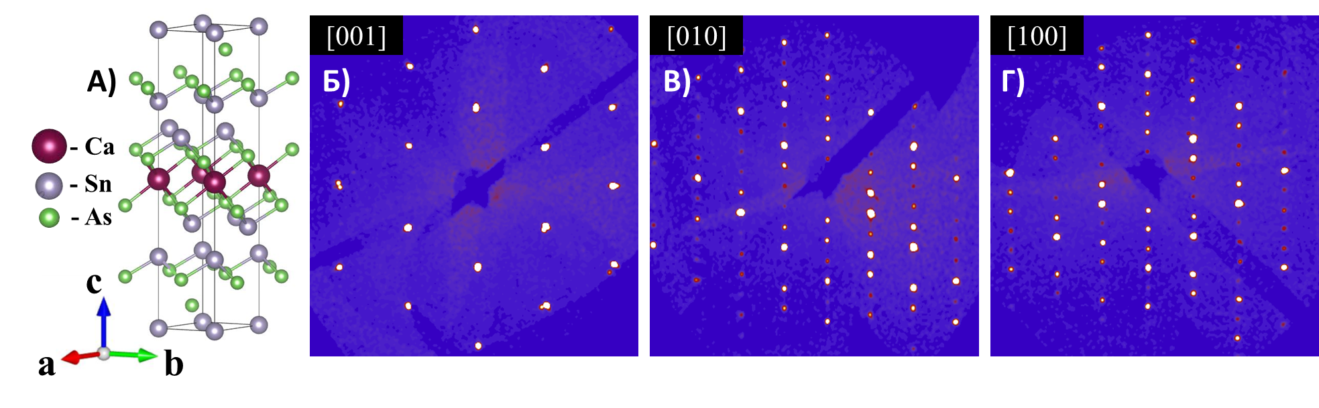
Рис. 1. А) Кристаллическая структура соединения CaSn₂As₂; Б-Г) Картины дифракции в направлениях [001], [010] и [100], соответственно.

Работа выполнена при поддержке гранта РНФ № 23-12-00307, с использованием оборудования ЦКП ФИАН.
Литература
- Inzani K. et al, Physical Review Research. 2021. Т. 3. №. 1. С. 013069;
- Rong L. Y. et al., Scientific Reports, 2017, Т. 7. №. 1. С. 61-72;
- Li H. et al., Physical Review X. 2019. Т. 9. №. 4. С. 041039.

